江苏信息职业技术学院毕业论文

题目： 药物管理信息系统

系 别： 计算机工程系
专 业： 计算机应用技术
学 号： 0903023204
姓 名： 肖倩楠
指导老师： 石怡 陆建豪

2011年 11 月 30 日

前 言

随着计算机行业的飞速发展，人类已经进入了信息时代，社会中各个阶层、单位、部门也逐步采用软件化的管理模式，管理信息系统即MIS。由于它有方便、准确、快速、灵活的管理方式的特点，使得在管理上实现了自动化、一体化、多元化的目标，它跨越了管理科学、系统科学、运筹学、统计学以及计算科学，从而形成一个纵横交错的系统。
计算机用于管理是现代化管理的需要，是管理现代化的必然，尤其对药品管理来说是相当重要的。如果依然采用手工管理方法，其方式比较繁琐，工作效率低，错误多，不利于存储和管理。药物管理信息系统就改善了传统的管理方式，从而节约人力、物力和财力，提高了工作效率，减轻药品管理人员的工作负担，使药品信息的管理简洁化、自动化、信息化。到目前为止国内外软件开发商已经开发出许多比较好的药物管理信息系统，虽然这些药物管理信息系统都具有很完善的功能，但是它们大多是面向大中型药物管理公司而开发的，专业性很强、操作和使用也比较复杂，使得普通用户难以运用与掌握。而对小的药物管理单位来讲这种软件既不经济也不实惠，但是小的药物管理单位也很渴望使用这类软件，特别是当小的药物管理单位发展到一定规模的时候，对于管理所面临的问题已不是手工操作能及时、准确、快速完成的，管理软件能简化企业在管理上的复杂性，和减少企业管理的庞大开销，让企业能运用更多的精力和财力去从事开发等别的发展方向。
另外，对于一个应用软件来说，它在软、硬件方面对系统的需求，应该是软件要求易学，容易掌握，可以很简单方便地管理信息。硬件的配置要求不能太高，这样可以很好的适应当前的药物管理系统。
我所做的药物管理信息系统主要运用于小型药物管理单位，是在visual studio 2005和SQL Server 2005的环境下开发的，为了使系统的通用性、规模、可扩展性及使用环境更为适应大众， 结合目前药物管理工作的实际情况，系统中主要设定了以下功能模块：用户登录、权限管理、药品管理、会员管理、系统管理、帮助等模块。
由于当前的单位、部门都在向网络化方向发展，可以说它是使现代管理企业走向更广阔前景的推进剂，越来越发挥着巨大的作用。

摘 要

药物管理信息系统是典型的信息管理系统(MIS)，它应该能够为用户提供充足的信息和快捷的查询手段，它的内容对于部门、单位的管理者和使用者来说都至关重要，它不需要使用外网通信，消除了安全隐患，并且它简洁，没有过多的繁杂功能，适宜单位内部及时通信。所以药物管理信息系统是相应单位不可缺少的部分。
本次毕业设计的题目是药物管理信息系统。本系统采用C/S模式，使用Microsoft Visual Studio 2005、利用SQL Server 2005建立后台数据库等。该系统分为用户登录、权限管理、药品管理、会员管理、系统管理、帮助等模块。可以实现对一些基本信息的录入、修改、删除、查询、备份、还原等功能，包括功能分析和数据需求分析，介绍了该系统的设计与实现的过程，主要介绍了系统的各个功能子模块的结构划分以及它们之间的联系，后面还详细介绍了各个子功能系统要实现的功能和数据需求，可实现在计算机上灵活、方便地对药物业务进行管理,从而大大的提高了处理效率,使管理更加现代化。
关键词：药物管理信息系统；C/S模式；Microsoft Visual Studio 2005；SQL Server 2005

Abstract

Drug Information Management System is the typical information management system(MIS)，It should be able to provide users with sufficient information and the quick inquiry method ，Its content to departments, units of managers and users all very important, It does not need to use the network communication, eliminate the potential safety problems, and it is concise, not too many multifarious function, which is suitable for the timely communication unit interior. So the drug management information system is a necessary part of corresponding units.
The graduation design topic is drug management information system. This system adopted C/S mode, using Microsoft Visual Studio 2005, using SQL Server 2005 to establish the backend database, etc. This system is divided into user login, rights management, drug management, member management, system management, help, and other modules. Can realize to some of the basic information of the entry, modify, delete, inquires the, backup, restore, and other functions, Including function analysis and data needs analysis, this paper introduces the system design and implementation of the process, Introduce the system design and implementation of the process, mainly introduces the system of each functional son module structure classification and the relationship between them, Back in each son also detailed function system to achieve the function and data needs on the computer, and it can realize flexible, convenient to on the drug business management, thus greatly improve the treatment efficiency, make management more modern.
Key words: Drug management information systems; C/S mode; Microsoft Visual Studio 2005; SQL Server 2005

目 录

前 言 ……………………………………………………………………………………Ⅰ
摘 要 ……………………………………………………………………………………Ⅱ
Abstract…………………………………………………………………………………Ⅲ
目 录 ……………………………………………………………………………………Ⅳ
第一章 系统概述 ………………………………………………………………………（1）
1.1 项目开发的背景和意义……………………………………………………………（1）
1.2 系统开发的环境 …………………………………………………………………（2）
1.3 系统的开发结构 …………………………………………………………………（3）
1.4 项目开发技术 ……………………………………………………………………（4）
第二章 可行性分析与研究……………………………………………………………（5）
2.1 可行性研究…………………………………………………………………………（5）
2.2 系统需求分析………………………………………………………………………（6）
2.3 功能分析……………………………………………………………………………（6）
第三章 总体设计………………………………………………………………………（9）
3.1 系统功能结构图……………………………………………………………………（9）
3.2 功能设计……………………………………………………………………………（9）
3.3 数据库设计………………………………………………………………………（16）
第四章 系统的实现……………………………………………………………………（21）
4.1 系统登陆界面设计………………………………………………………………（21）
4.2 系统主界面设计…………………………………………………………………（22）
4.3 文件管理模块设计………………………………………………………………（23）
4.4 会员管理模块设计 ………………………………………………………………（27）
4.5 系统管理模块设计………………………………………………………………（29）
4.6 关于系统界面设计………………………………………………………………（30）
4.7 退出系统界面设计………………………………………………………………（31）
第五章 系统测试………………………………………………………………………（32）
结束语…………………………………………………………………………………（34）
致 谢…………………………………………………………………………………（35）
参考文献………………………………………………………………………………（36）
附 录…………………………………………………………………………………（37）

第一章 系统概述

1.1 项目开发的背景和意义

1.1.1 项目开发背景

当今社会,随着社会的不断进步，信息技术应用的高速发展。各行各业将面临信息应用研究与发展的大课题以及信息化技术改造的大任务、大工程。改革开放以来，人们的生活水平不断提高，我国的卫生事业获得了空前的发展，各类新药层出不穷，有关服务的各种信息也成倍增长,大多数的人们对身体健康越来越重视，小毛病之类的不会再无视，会积极的去看病买药。因此，特别是一些小型的医药卫生行业,就需要面对庞大的信息量，有必要开发一套与之相适应的管理信息系统来提高管理工作的效率。通过这样的系统，可以做到信息的规范管理、科学统计和快速查询，从而减少管理方面的工作量。
在药物管理系统中，特别是对一些中小型的医药卫生单位，药物管理服务信息管理是相当重要，而且也是相当麻烦的，它是药物管理中最基本的一项常规性工作。而长期以来，这一类型的管理都是依赖人工来进行管理的，面对如此众多的医药卫生信息，医药工作人员的工作量是相当巨大的。这样不仅仅浪费了大量的人力物力，而且由于人工管理存在着大量的不可预知性，造成售后信息管理的一些不规范，使得信息管理陷入“事倍功半”的地步。
开发本系统就是为了解决医药销售服务信息管理中的一些不规范，使医药服务信息的管理向着规范化、简单化、科学化、有效化的方向发展。

1.1.2 系统研究的范围

本论文所研究的药物管理及所提出的药物管理信息系统设计方案，其研究范围限于各中小型医药卫生单位以及专门从事于药物销售的部门。

1.2 系统开发的环境

1.2.1 软件环境及开发工具

Windows XP操作系统，.net formwork 3.5版本， SQL Server 2005数据库（或Microsoft Visual Studio 2005自带的SQL 2005 EXPRESS），Microsoft Visual Studio 2005。

1.2.2 开发工具简介

SQL Server 2005 Express数据库：SQL Server 2005 是一个全面的数据库平台，使用集成的商业智能 (BI) 工具提供了企业级的数据管理。SQL Server 2005 数据库引擎为关系型数据和结构化数据提供了更安全可靠的存储功能，使您可以构建和管理用于业务的高可用和高性能的数据应用程序。
SQL Server 2005 数据引擎是本企业数据管理解决方案的核心。此外 SQL Server 2005 结合了分析、报表、集成和通知功能。这使您的企业可以构建和部署经济有效的 BI 解决方案，帮助您的团队通过记分卡、Dashboard、Web services 和移动设备将数据应用推向业务的各个领域。
与 Microsoft Visual Studio、Microsoft Office System 以及新的开发工具包（包括 Business Intelligence Development Studio）的紧密集成使 SQL Server 2005与众不同。无论您是开发人员、数据库管理员、信息工作者还是决策者，SQL Server 2005 都可以为您提供创新的解决方案，帮助您从数据中更多地获益。SQL具有功能强、使用简单、管理方便、运行速度快、可靠性高、安全保密性强等优点。
Microsoft Visual Studio 2005开发工具：vs2005是基于.NET2.0框架的。Microsoft Visual Studio 2005是面向Windows Vista、Office 2007、Web 2.0的下一代开发工具,代号“Orcas”，是对Visual Studio 2005一次及时、全面的升级整合了对象、关系型数据、XML的访问方式,语言更加简洁。新的 Visual Studio Team System 扩展了 Microsoft 的优秀功能，即通过提供与业务紧密集成的、可扩展的、能够增加成功几率的生命周期工具，从而为用户提供高效的工具。能否成功主要取决于，为了降低交付解决方案的复杂性，团队间是否进行了充分的交流。

1.3 系统的开发结构

本系统采用传统的C/S开发模型，通过客户端，服务器模式进行运作，由客户端做出请求，服务器做出响应，返回客户端请求的数据，也有可能由服务器直接发出命令，客户端做出行动，如图1-1所示。
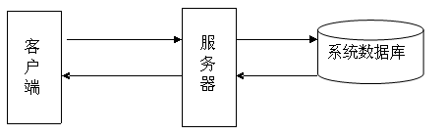

图1-1 系统工作原理图

1.3.1 传统的B/S 结构的特性

传统的B/S结构，是WEB兴起后的一种网络结构模式，WEB浏览器是客户端最主要的应用软件。这种模式统一了客户端，将系统功能实现的核心部分集中到服务器上，简化了系统的开发、维护和使用。B/S模式可以看做是C/S模式的一种，浏览器也是一个客户端的嘛，只是一般情况下操作系统已经集成了这个客户端不用安装就是了，他的结构比较简单，维护比较方便，功能相对没有C/S结构的强大。B/S结构个性化特点明显降低，无法实现具有个性化的功能要求。操作是以鼠标为最基本的操作方式，无法满足快速操作的要求。页面动态刷新，响应速度明显降低。无法实现分页显示，给数据库访问造成较大的压力。功能弱化，难以实现传统模式下的特殊功能要求。

1.3.2 C/S 结构的特性

C/S（Client/Server）结构，它是软件系统体系结构，通过它可以充分利用两端硬件环境的优势，将任务合理分配到Client端和Server端来实现，降低了系统的通讯开销。
C/S结构的优点是能充分发挥客户端ＰＣ的处理能力，很多工作可以在客户端处理后再提交给服务器。对应的优点就是客户端响应速度快。缺点主要有以下几个：
只适用于局域网。而随着互联网的飞速发展，移动办公和分布式办公越来越普及，这需要我们的系统具有扩展性。这种方式远程访问需要专门的技术，同时要对系统进行专门的设计来处理分布式的数据。
客户端需要安装专用的客户端软件。首先涉及到安装的工作量，其次任何一台电脑出问题，如病毒、硬件损坏，都需要进行安装或维护。特别是有很多分部或专卖店的情况，不是工作量的问题，而是路程的问题。还有，系统软件升级时，每一台客户机需要重新安装，其维护和升级成本非常高。
综上所述，虽然C/S 结构与B/S 结构各有利弊，综合考虑各种因素和系统的要求最终选用三层C/S结构来实现本系统。

1.4 项目开发技术

C#(C Sharp)是微软(Microsoft)为.NET Framework量身订做的程序语言，C#拥有C/C++的强大功能以及Visual Basic简易使用的特性，是第一个组件导向(Component-oriented)的程序语言，C++与Java一样亦为对象导向(object-oriented)程序语言。微软c#语言定义主要是从C和C++继承而来的，而且语言中的许多元素也反映了这一点。C#在设计者从C++继承的可选选项方面比Java要广泛一些(比如说structs)，它还增加了自己新的特点。C#还需要进化成一种开发者能够接受和采用的语言。而微软当前为它的这种新语言大造声势也是值得注意的。目前大家的反应是：“这是对Java的反击”。

第二章 可行性分析与研究

2.1 可行性研究

药物管理信息系统是一款局域网内部即时通信系统，它是实现信息化、安全化管理的重要标志，它可以应用的工作人员整理材料各个层面，不管是工作人员录入信息，还是管理人员检查工作都能起到良好的作用，它摆脱了手记、开单等复杂的问题，也摆脱了信息容易出错的安全隐患。

2.1.1 经济可行性

系统所需要的硬件环境就是个人机，在电脑普及化的现在，利用员工办公PC机、构建了单位内部局域网，所以硬件都能满足需求，软件方向，操作系统个人PC机上都能自带，对于数据库软件，大型以及人员较多的公司可以直接购买SQL Server 2005使用，而对与使用人员较少，系统负荷不太严重的公司可以直接使用SQL Server 2005 Express Edition，它是免费的，不需要我们花钱！使用本系统可以高效的节省时间，从而为用户赢利。

2.1.2 技术可行性

通过C/S结构开发药物管理信息系统，为员工内部信息查询等，提供一个良好的平台，开发语言使用C#与Windows系统的紧密联系，技术上完全能满足系统开发需要，所以可以立即进行开发。用手工完成数据的录入相当复杂，此系统用一定的技术可完成自动操作。

2.1.3 操作可行性

计算机已经普及化，目前连学龄前儿童基本都会简单使用计算机。所以对于计算机的简单操作根本不需要学习，本系统界面友好，只需要进行简单的操作即可，只要用过计算机的人，根本无需系统的学习即可正常使用！

2.1.4 法律上可行性

本系统为自主研发，所用到的软件均为免费产品，所以不会产生法律纠纷，可以直接开发使用。

2.2 系统需求分析

软件工程理论认为，在软件生命周期中，需求分析（Requirements Analysis）是最重要的一个阶段。软件需求分析的质量对软件开发的影响是深远的、全局性的。这种依赖于个别人员上的成功并不能为全组织的软件生产率和质量的提高奠定有效的基础。
药物管理信息系统的开发，必须站在用户的需求上，对于用户的喜好，界面布局、画面以及功能需求都必须从用户的角度出发，尽量以最多的用户喜好为标准！按照信息管理系统开发的原理和方法，采用成熟的信息技术和手段，支持药品管理工作的全过程，减小管理的日常工作量，使信息易于保存、管理和查询，并且支持决策功能。
根据需求，确定本系统实现的主要功能有：
（1）客户端：用户注册，用户登录，会员登录，会员注册，会员修改，药品添加，药品删除，药品修改，备份，还原等功能。
（2）服务器：开启服务，状态更新，查看用户信息，修改用户密码，退出系统等功能。

2.3 功能分析

2.3.1 系统的功能需求

1．管理的及时性、方便性
本系统可以方便的，更好的管理药品信息，可以对药店店的药品、顾客、销售人员进行及时的管理，对其信息的修改及时的更新。
2．查询灵活性
药品管理信息系统可以由管理员管理，其他用户可以实现查询功能，实现系统的灵活性。
3.功能拓展性
本系统还增加了对记数据库的备份与还原的模块，能够有效的避免药品信息在的丢失，方便管理人员对药品有效的管理，是损失达到最小。

2.3.2 系统的功能分析

1.用户注册
首次启动时，将进入用户登录界面，对于首次登录的用户而言，首先注册新用户，注册用户是用户申请使用系统的流程，同时也是客户端通过用户注册记录服务器的相关信息，方便客户端与服务器进行通信！如果用户想重新注册新用户也可直接删除，然后再启动客户端，此时即可弹出注册界面，即可。
2.用户登录
用户在使用管理信息系统之前必须先进行登陆，输入用户的账号密码，通过账号密码的验证，即登录成功后用户方可进行正常使用，同时登陆也是认证用户权限的一种标志。
3.密码找回
用户在使用药物管理信息系统时，有可能忘记密码，如果显示“密码错误！”您可以点击“您忘记了密码？”然后通过填写内容找回密码。
4.文件管理模块
用户登录正确，进入主模块后，首先是文件管理模块。包括查询药品、添加药品、删除药品、修改药品等。点击查询药品时，首先出现眼帘的是所有类别，可以分别点击进行分类药品查询，也可但药品查询。也可进行添加药品，录入详细信息进行药品添加。同时可“修改”、“删除”等。
5.会员管理模块
会员管理模块有会员添加，会员修改，会员删除。可分别点击“添加”、“修改”、“删除”分别就行录入。对工作人员的信息进行管理，对员工信息的录入修改及查询。
6.系统管理模块
系统管理科模块包括数据备份和数据还原。点击数据备份可对重要数据进行备份，单机“选择”即可完成。数据还原可以对已丢失的数据进行查找还原，选择到合适目录，单机“选择”即可完成。
7.帮助模块
帮助模块是对该系统的详细了解，可以清楚的知道本系统。包括联系我们、了解更多。
8.退出模块
单机“退出”模块，确定是否要退出被系统。

第三章 总体设计

总体设计是项目开发中的一个重要环节，此阶段主要是进行系统功能模块设计和SQL的设计，在这里要特别强调数据库设计的重要性，在后来的系统维护、数据备份，甚至在系统开发过程中都起着非常重要的作用。

3.1 系统功能结构图

根据需求分析，结合找材料以及自己的构想，系统的功能模块结构图，如图3-1所示。

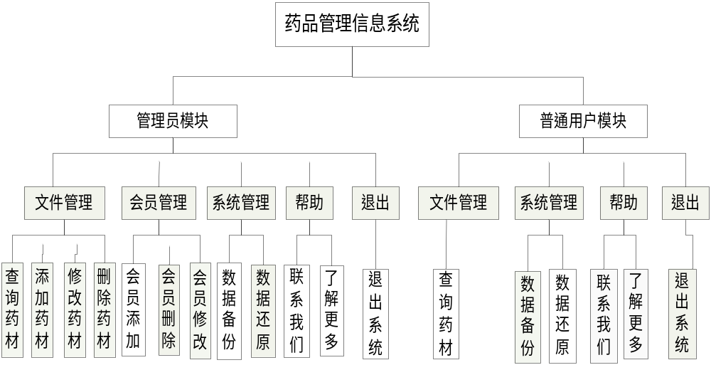
图3-1系功能模块结构图

3.2 功能设计

3.2.1 系统用例图

通过对系统进行需求分析及功能设计，可以确定系统的用例模块，用户图主要描述的是不用权限的用户可以独自进行的各种工作，如图3-2所示。

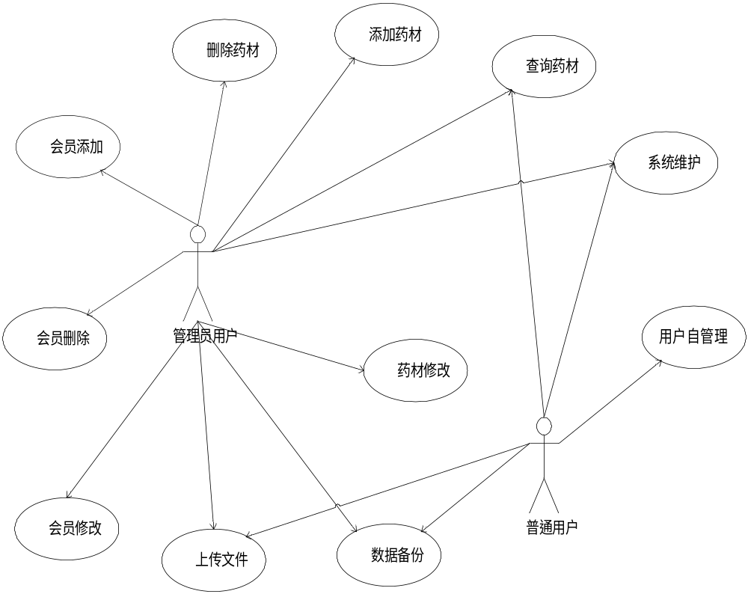
图3-2 系统用例图

3.2.2 系统登录模块

系统登录模块，是进入系统之后进行各个操作的根本，所以登录系统是最重要的环节，可进行详细操作。
1.系统登录模块的流程图，描述了登录过程的主要流程是哪些，如图3-3所示。

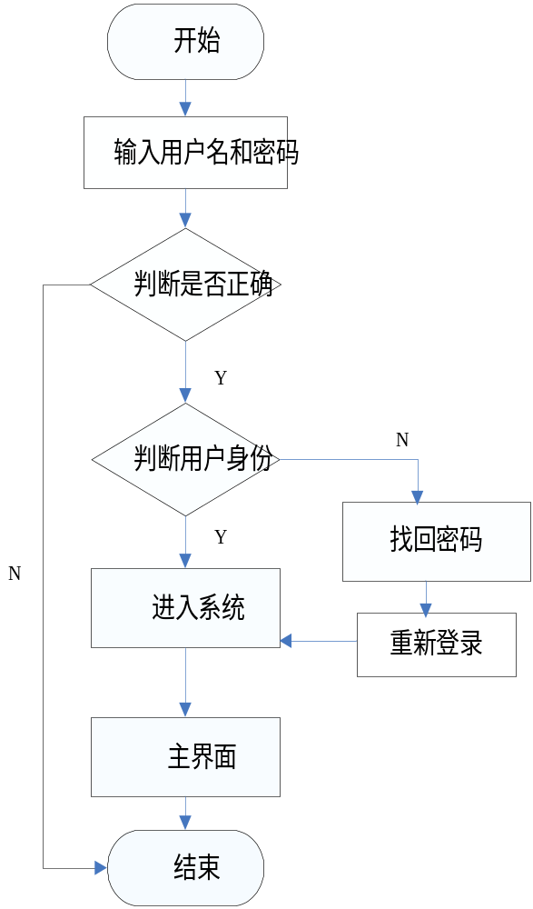

图3-3 系统登录模块的流程图

2.用户登录的状态图
用户登录的状态图描述的是用户登录的过程中可以到达的状态以及登录后的状态，如图3-4所示。
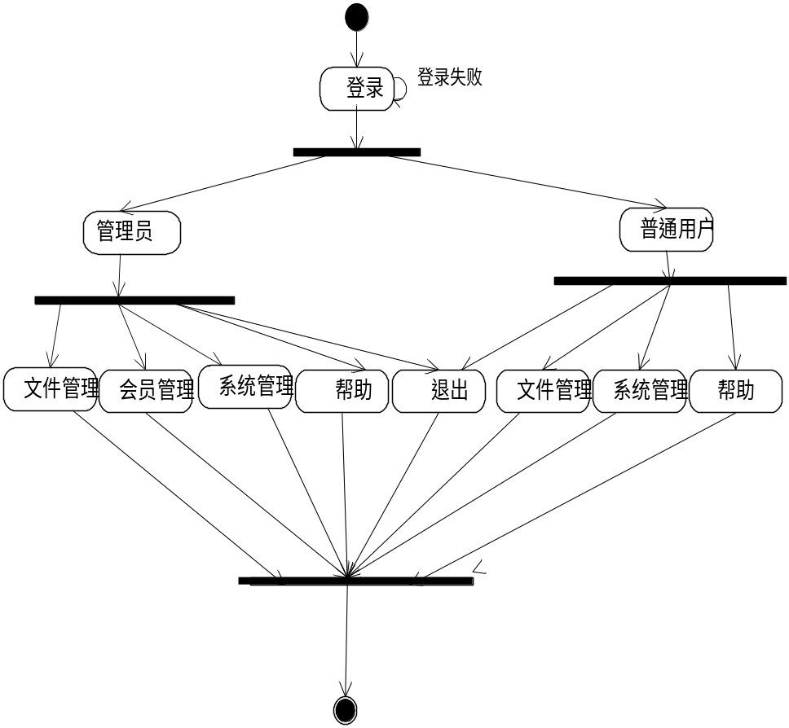

图3-4 用户登录状态图

3.2.3 文件管理模块

文件管理模块主要是完成与用户相关的最主要操作，包括管理员对药材的增加、删除、修改、查找操作和普通用户的一些模块。在这个模块中完成了系统中非常重要的人员管理方面的工作。
1.文件管理的模块，描述了文件管理模块主要的功能模块，如图3-5所示。
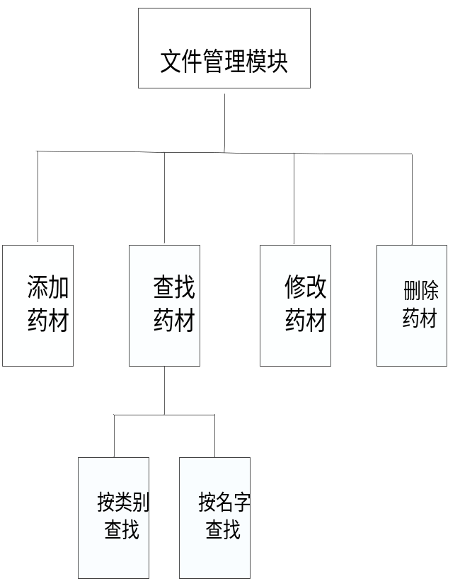

图3-5 文件管理的模块图

2.系统登录模块的状态图，如图3-6所示。
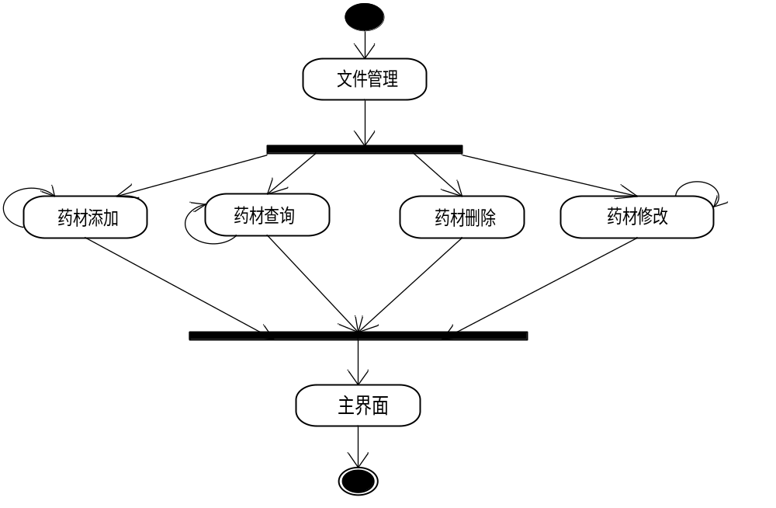

图3-6 系统登录模块的状态图

3.2.4 会员管理模块

会员管理模块是整个系统中，管理员所属的。就是对一些单位内的常来客户进行方便的管理，可以进行会员添加，会员修改，会员删除等。
1. 会员管理的模块图，如图3-7所示。
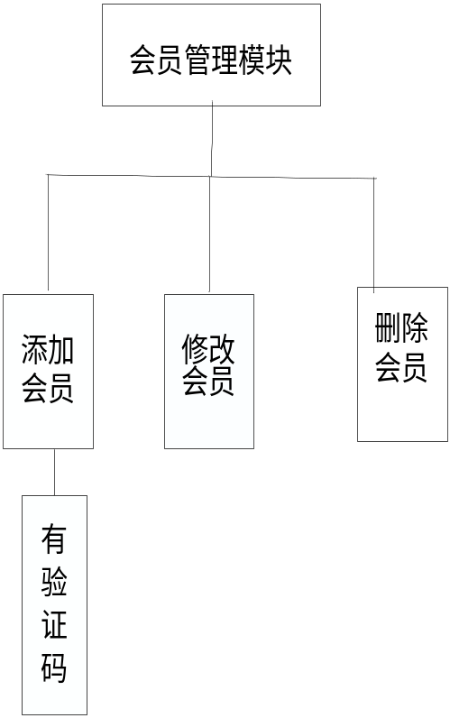

图3-7 会员管理的模块图

2.会员管理状态图，如图3-8所示。
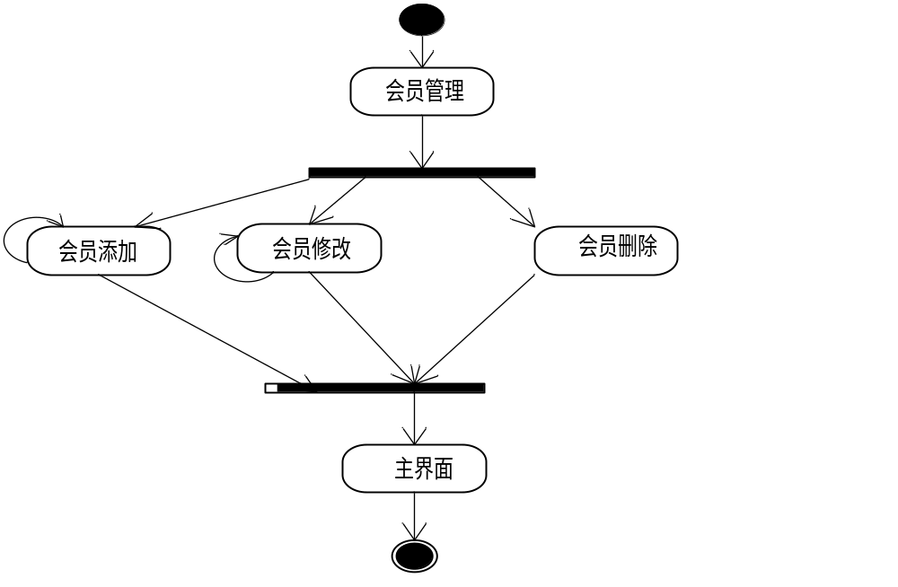

图3-8 会员管理状态图

3.2.5 系统管理模块

系统管理模块是本系统的一个子模块，可进行数据的备份，数据的还原等，就可以找回原有数据。
1.系统管理模块图，如图3-9所示。
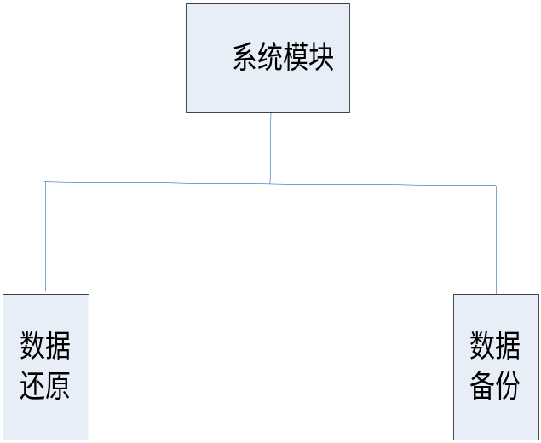

图3-9 系统管理模块图

2.系统管理状态图，如图3-10所示。

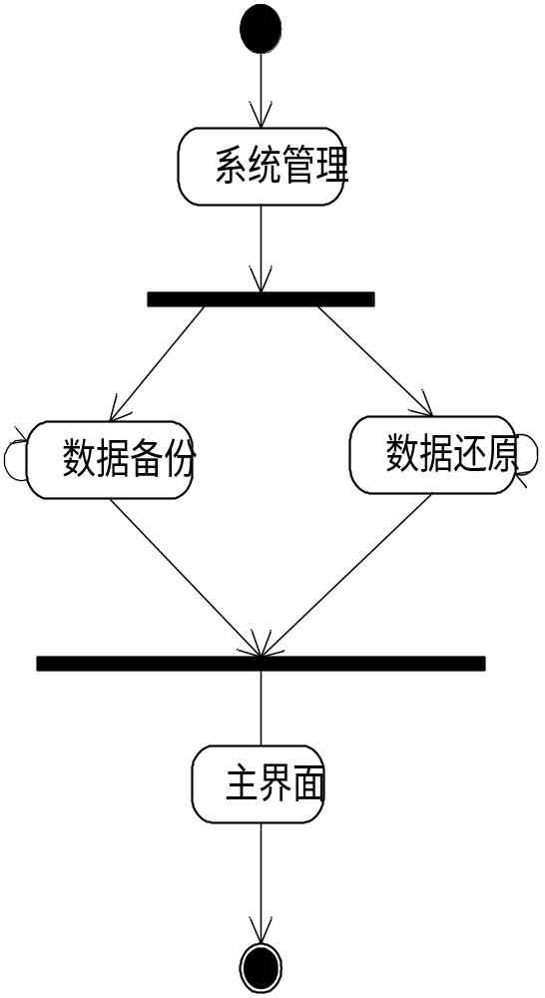

图3-10 系统管理状态图

3.2.6 帮助模块

帮助模块是本系统的一个小小附属模块，主要是为了使用户更好的了解本系统。
1.帮助模块图，如图3-11所示。
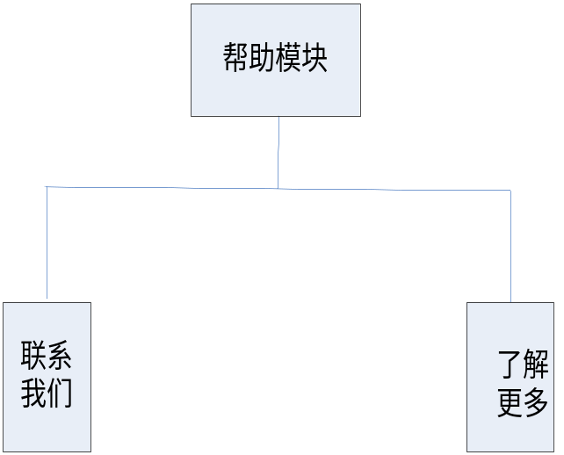

图3-11 帮助模块图

2.帮助模块状态图，如图3-12所示。
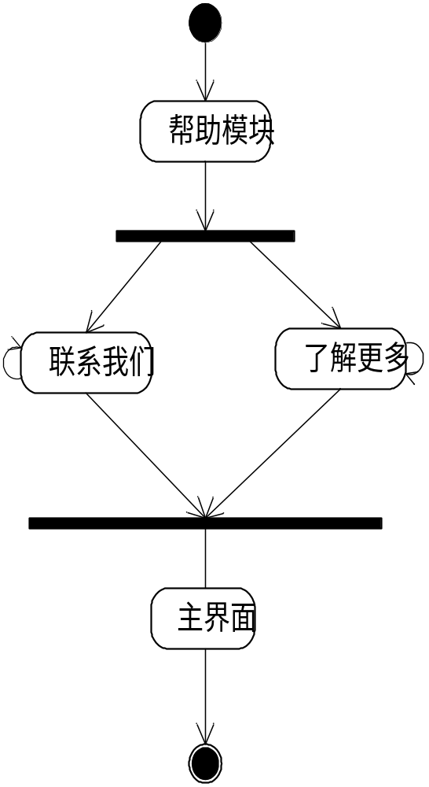
图3-12 帮助模块状态图

3.3 数据库设计

3.3.1 数据库的概念结构设计

概念模型也叫做信息模型，它以实体联系图为基础，主要用于数据库的概念设计。
E-R图提供了表示实体、属性和联系的方法，用来描述现实世界的概念模型。构成E-R图的各要素表示方法为：
实体：用矩形表示，矩形框内写明实体名；
属性：用菱形表示，并用无向边与其相应的实体联系起来
联系：用菱形表示，菱形框内写明联系名，并用无向边分别与有关实体连接起来，同时在无向边旁边上联系的类型。

用户表
用户编号
加入日期
用户名
用户密码
联系方式
备注

图3-13 用户表 E-R图

仓库表
仓库编号
仓库名
图3-14 仓库表 E-R图
药品添加类别
药品编号
药品名
药品种类

图3-15 添加类别表 E-R图

添加药材
药品名
药品归类
药品属性
药品产地
药品介绍
药品性味
功能
牌号
药品编号
备注

图3-16 添加药材表 E-R图

药品查询
资源分布
用量用法
功效主治
性味归经
药用部位
药品编号
药品名

图3-17 药品查询表 E-R图
药品类别
药品编号
药品名
图3-18 药品类别表 E-R图

3.3.2 数据库的逻辑结构设计

根据需求进一步分析，得到系统数据逻辑结构。
根据分析确定本系统将拥有如下的表：
其中画下划线的项为表的主码，主码是信息唯一标识。
Microsoft Visual Studio 2005服务资源管理器中表视图如下：

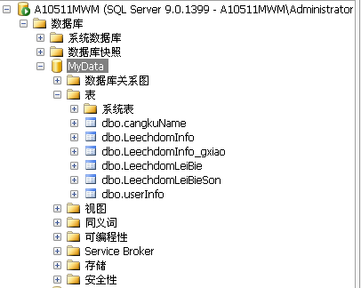

图3-19 服务资源管理器中表视图

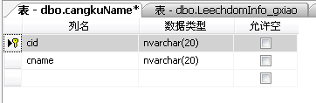

图3-20仓库表

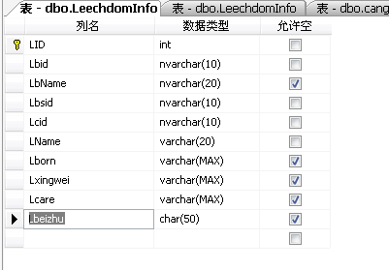

图3-21添加药材表

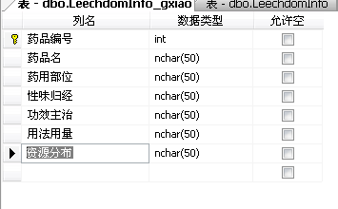

图3-22药品查询表

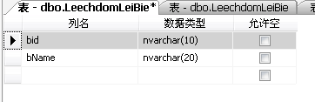

图3-23药品类别表

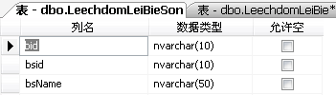

图3-24添加类别表

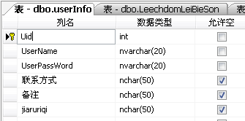

图3-25 用户表

第四章 系统的实现

4.1 系统登陆界面设计

( 1 )在实际运用中，系统可能被非法用户进行登陆，而此时如果无限制的可以登陆系统，则可能因此导致非法用户试出系统密码。因此，为了防止此类用户登陆，而造成不必要的损失，在设计系统时，采用了登陆密码。如果登录密码正确则进入主界面；密码错误则出现错误提示。

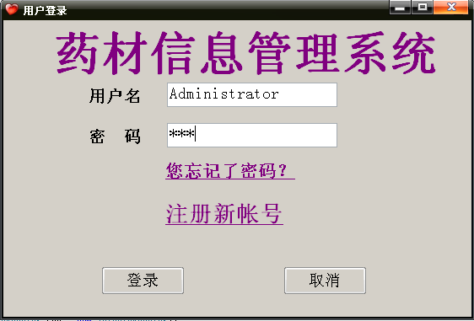

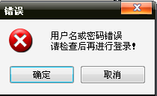
图4-1 系统登陆界面

( 2 ) 用户登录界面，供用户登录，输入账号密码后会进行，如果一些用户可能会忘记自己的密码，同时又设置了找回遗忘密码这一环节。实现及测试界面如下，源代码见附录。

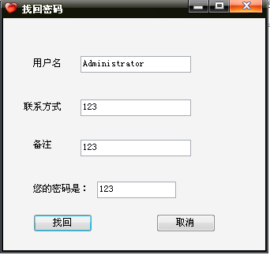

图4-2 找回密码界面

4.2 系统主界面设计

药品管理信息系统的主界面有一个重要功能，即对不同用户有不同的权限要求，如果用户权限为“ Administrator”，则显示所有信息，其余用户不可显示全部。此界面包含系统的所有功能，可以使用户清晰的了解系统。实现及测试界面如下，源代码见附录。

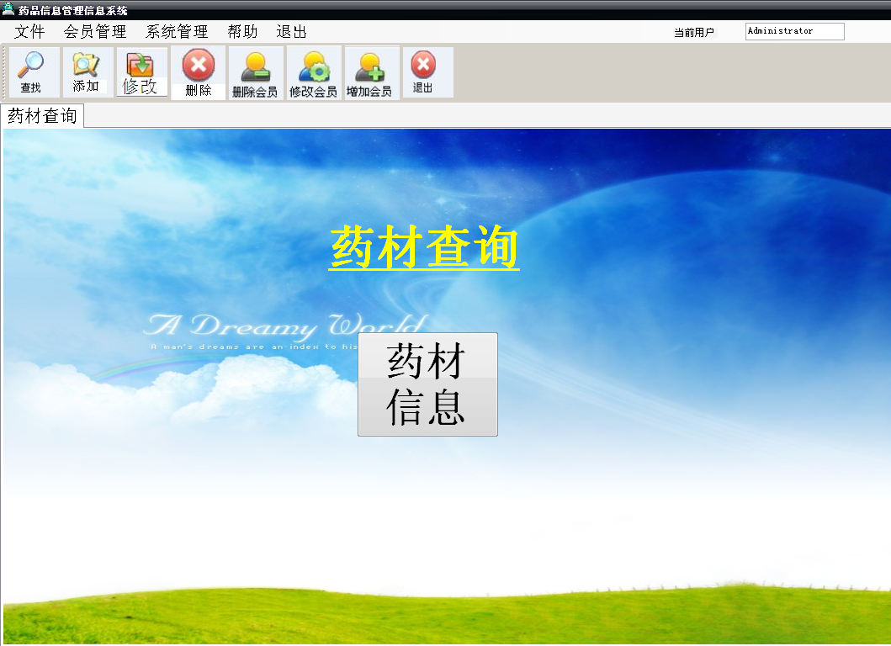

图4-3 系统主界面

4.3 文件管理模块设计

进入主界面后，点击主界面正中间的窗口，可看到仓库信息这一模块，可依次点击“查找”、“添加”、“删除”、“修改”、“退出”模块，进行各个窗口的操作。实现及测试界面如下，源代码见附录。
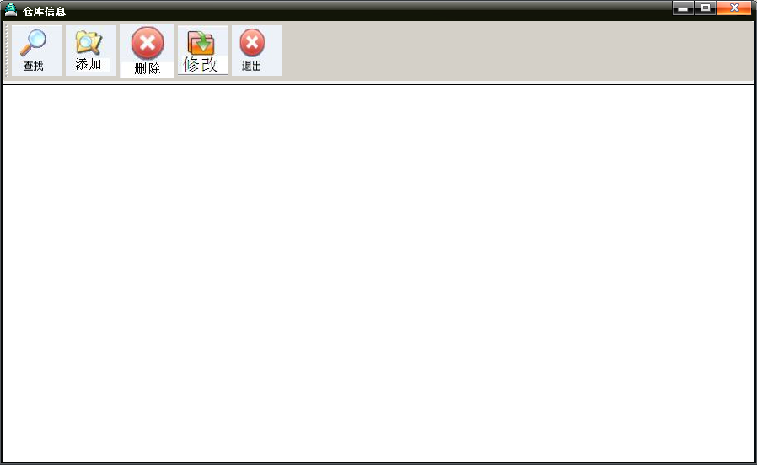

图4-4 文件管理界面

4.3.1药品查询模块

打开主界面，点击文件管理模块一栏，可看到“文件添加”模块，点击此窗口，可弹出药品信息查询。药品信息查询窗口的左边显示药品分类，点击“所有类别”则出现系统中所有药品的信息情况；点击指定类别显示相应的药材信息。在右边可进行药品查询框，可根据“药品编号”、“药品名称”等准则进行查询，同时下面出现所查询的药品基本信息。实现及测试界面如下，源代码见附录。

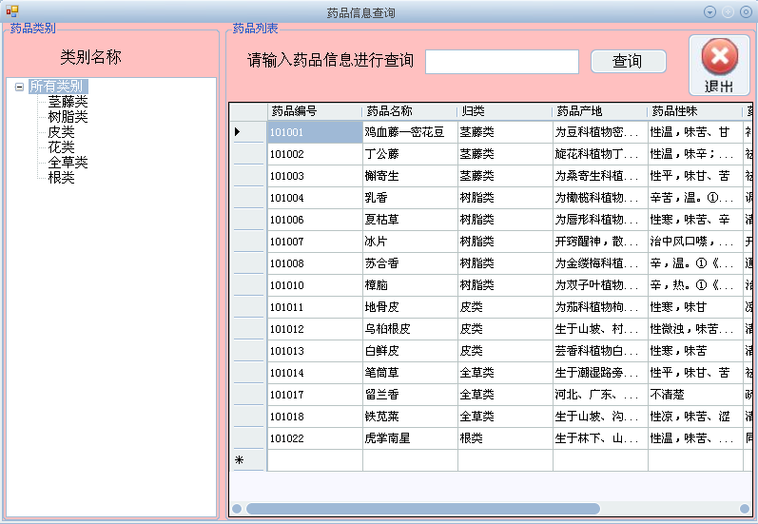

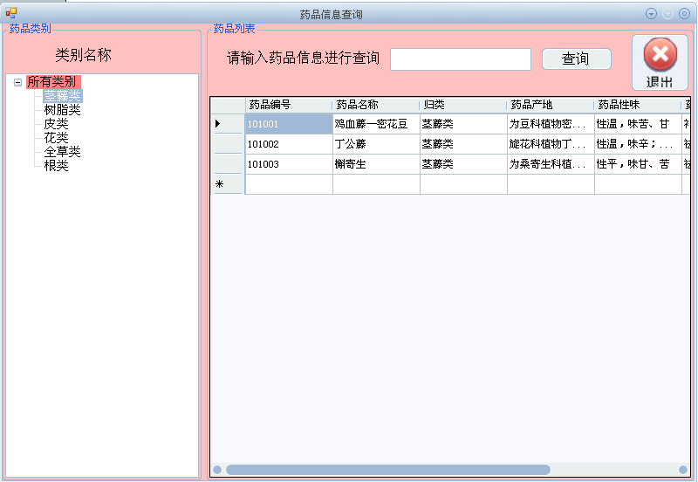
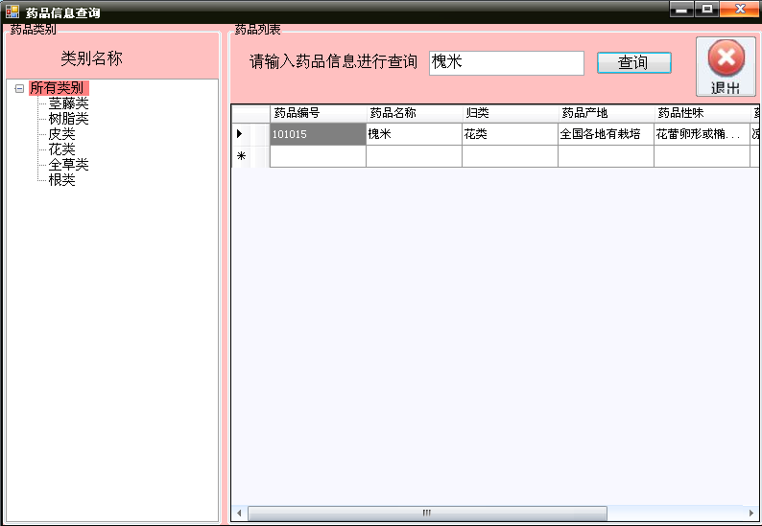

图4-5 药品信息查询

4.3.2 药品添加模块

药材添加模块的主要功能是根据需求添加新药材，所添加的内容要符合要求，不可肆意添加，填好信息后，点击“添加”按钮即可，若是出现添加错误或是不想继续添加，点击“取消”。实现及测试界面如下，源代码见附录。

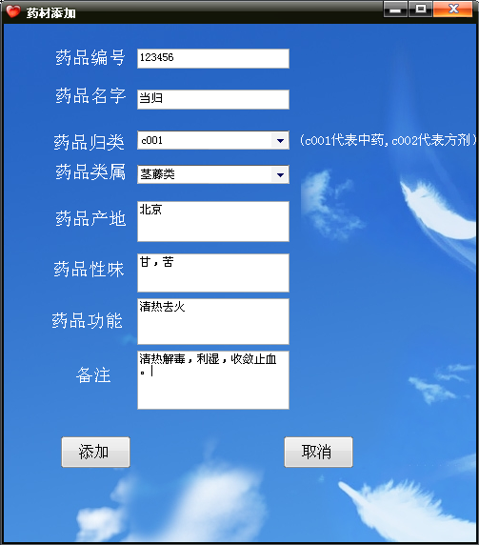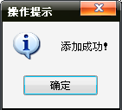

图4-6 药品信息添加

4.3.3药品删除模块

删除药材的准则是根据药材的名字，输入所要删除药材的名字，点击“删除”键即可。实现及测试界面如下，源代码见附录。

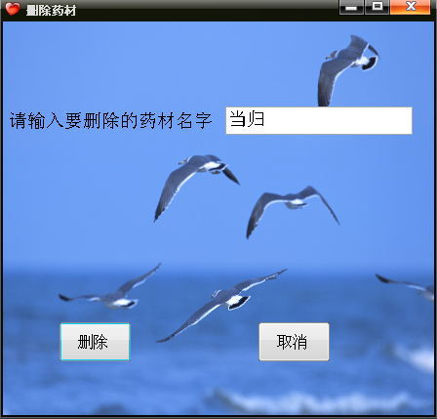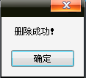

图4-7 药品删除

4.3.4药品修改模块

修改药材删除药材的准则同样是根据药材的名字，输入要修改的药材，点击“修改”键即可。实现及测试界面如下，源代码见附录。

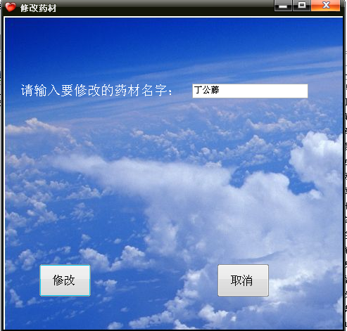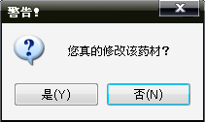
图4-8 药品信息修改

4.4会员管理模块设计

4.4.1会员添加模块

进入主界面，点击会员管理模块一栏，可看到“添加会员信息”模块，点击此窗口，首先是输入会员，输入后进行验证；然后根据自己的要求依次填写，点击“添加”键即可。实现及测试界面如下，源代码见附录。

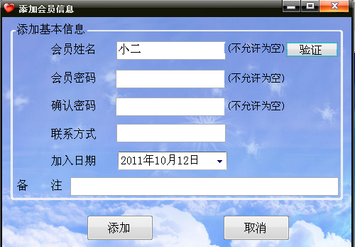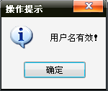

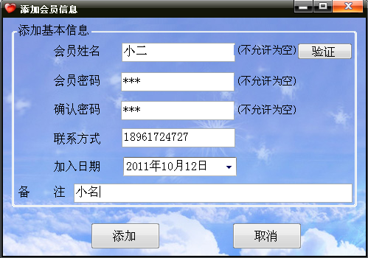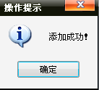

图4-9 会员信息添加

4.4.2会员修改模块

修改会员信息模块类似会员的添加，点击此窗口，输入要修改的信息，点击“修改”键即可。实现及测试界面如下，源代码见附录。

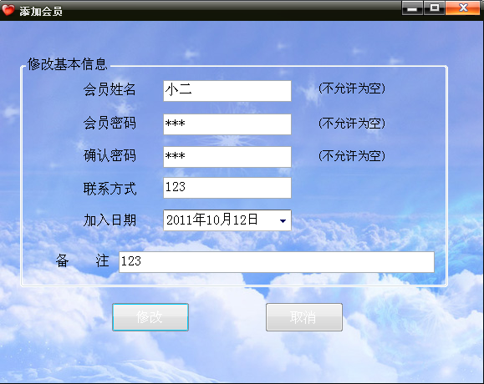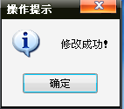

图4-10 会员信息修改

4.4.3会员删除模块

删除会员信息很简单，只需要考虑好要删除的会员信息，录入会员的名字即可，删除会员名字后，此会员就不可享受会员的功能，如果想继续成为会员，就需要会员的添加。实现及测试界面如下，源代码见附录。

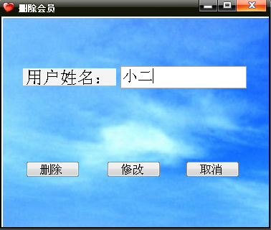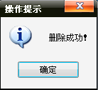

图4-11 会员信息删除

4.5 系统管理模块设计

4.5.1 数据备份模块

打开主界面，点击帮助模块一栏，可看到“数据备份”模块，数据备份的功能是以防信息的丢失，对信息进行另存一份，选择适当路径，点击“数据备份”键即可。实现及测试界面如下，源代码见附录。

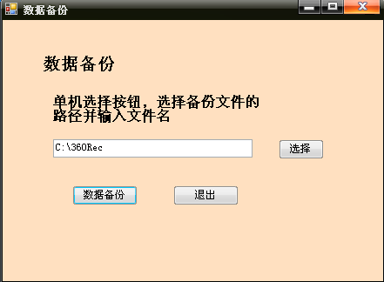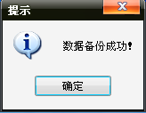

图4-12 数据备份模块

4.5.2 数据还原模块

数据还原是对指定的文件还原为原有文件，同样是为了信息或者文件的安全性着想，选择要还原的文件，找到相应位置，点击“数据还原”键即可。实现及测试界面如下，源代码见附录。

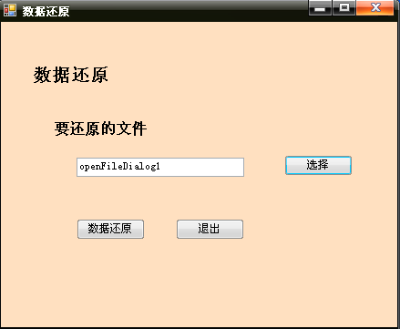

图4-13 数据还原模块

4.6 关于系统界面设计

在主界面模块中，点击关于我们一栏，可出现联系我们窗口，则可以看到此系统基本信息情况。本窗口是系统的附属部分，目的是为了用户知道本系统的真实性、可靠性。实现及测试界面如下，源代码见附录。

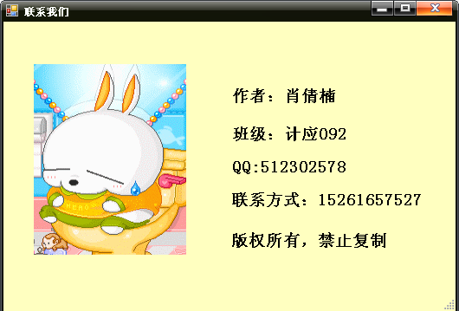

图4-14 联系我们

4.7 退出系统界面设计

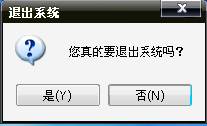

图4-15 退出系统界面

第五章 系统测试

硬件平台是指开发与运行所需要的硬件环境，主要包括计算机机型及硬件配置。由于本系统是一个药物管理信息系统，因此对计算机硬件的要求不高，比较经济，普通微机即可顺利运行。
软件平台是指系统开发与运行的软件环境。本系统采用SQL Server 2005数据库，由于我们的系统要求，采用它完全可以适合我们的工作需求，并且它所支持的数据类型十分丰富，维护简便，费用比较低，人员素质要求不是很高。
在药物管理信息系统开发过程中采用了多种措施保证软件质量，但是实际开发过程中还是不可避免地会产生差错，系统中通常可能隐藏着错误和缺陷，必须经周密测试的系统投入运行，将会造成难以想象的后果，因此系统测试是医药卫生单位开发过程中为保证软件质量必须进行的工作，我们必须重视测试工作。测试不是为了表明程序正确；成功的测试也不是没有发现错误的测试。有意义的软件测试应该是从“破坏”软件系统的角度出发，精心设计最有可以暴露程序系统缺陷的测试方案。因此软件测试的目标应该是以尽可能少的代价和时间找出软件系统中潜在的错误和缺陷。
从产品角度看，测试计划中的测试项目包括软件结构中的分系统层、子系统层、功能模块层、程序模块层中的各类模块，从测试本身看，分为单元测试，组合测试，确认测试等。测试对象是随阶段而异的，最基本、最初的测试是单元测试，后面的组合测试、确认测试都是以被测过的模块作为测试对象的。
1.单元测试
单元测试也称模块测试或程序测试，单元测试是对每个模块单独进行的，验证模块接口与设计说明书是否一致，对模块的所有主要处理路径进行测试且与预期的结构进行对照，还要对所有错误处理路径进行测试。对源码进行审查，对照设计说明书，表态地检查源程序是否符合功能的逻辑要求，是进行单元测试前的重要工作工。单元测试一般是由程序员完成，也称程序调试。
2.组合测试
组合测试也称集成测试或子系统测试，通常采用自顶向下测试和自底向上测试两种测试方法。组合测试的对象是指已经通过单元测试的模块，不是对零散模块进行单个测试，而是用系统化的方法装配和测试软件系统，是一个严格的过程，必须认真地进行，其计划的产生和单元模块测试的完成日期要协调起来，这种测试应在系统目标机上进行，造成系统应用的环境条件，除了开发部分项目负责人参加以外，还应该有相应系统的用户参加，给评审员进行演示。
3.确认测试
确认测试是对通过组合测试的软件进行的，这些软件已经存于系统目标设备的介质上，确认测试的目的是对表明软件是可以工作的，并且符合“软件需求说明书”中规定的全部功能和性能要求。确认测试是按照这些要求定出的“确认测试计划”进行的。测试工作是由一个独立的组织进行，而且测试要从用户的角度出发。
4.系统测试
系统测试是对整体性能的测试，主要解决各子系统之间的数据通信和数据共享问题以及检测系统不否达到用户的实际要求，系统测试的依据是系统分析报告。系统测试应在系统的整个范围内进行，这种测试不只对软件进行，而是对构成系统的硬、软件一起进行。系统测试与建构同时进行或略慢。系统测试需要确认从头到尾的功能正常才算完成，应当尽量避免系统测试延到项目末尾进行。
5.用户验收测试
在系统测试完成后，进行用户的验收测试，它是用户在实际应用环境中所进行的真实数据测试。
在开发本系统时，为了使系统能够稳定运行，对本系统进行了有针对性的全面测试，采取的方式是：
1.菜单项测试：为了保证每一项菜单能够正确实现系统设计的功能，我把相关的基础数据，基本上全部输入到本系统中，并对每一个菜单项反复进行了增加、删除、修改等操作，从而保证了菜单级功能的正确实现。
2.综合测试：在以上测试的基础上对系统功能进行了整体的测试，依次来检验系统功能是否符合系统设计的要求。

结束语

踉踉跄跄地忙碌了几个月，我的毕业设计课题也终将告一段落。点击运行，也基本达到预期的效果，虚荣的成就感在没人的时候也总会冒上心头。但由于能力和时间的关系，本系统还有待完善。主要是技术和功能方面有很大需要完善的空间。总是觉得有很多不尽人意的地方，譬如功能不全、外观粗糙、底层代码的不合理……数不胜数。可是，我又会有点自恋式地安慰自己：做一件事情，不必过于在乎最终的结果，可贵的是过程中的收获。以此语言来安抚我尚没平复的心。
毕业设计，也许是我大学生涯交上的最后一个作业了。想借此机会感谢三年以来给我帮助的所有老师、同学，你们的友谊是我人生的财富，是我生命中不可或缺的一部分。我的毕业指导老师石怡老师，虽然我们是在开始毕设时才认识，但她却能以一位长辈的风范来教育我，指导我。在此，特向她道声谢谢。
大学生活即将匆匆忙忙地过去，但我却能无悔地说：“我曾经来过”。大学三年，但它给我的影响却不能用时间来衡量，这三年以来，经历过的所有事，所有人，都将是我以后生活回味的一部分，是我为人处事的指南针。现在就要离开学校，走上工作的岗位了，这是我人生历程的又一个起点，在这里祝福大学里跟我风雨同舟的朋友们，一路走好，未来总会是绚烂缤纷。

致 谢

时光飞逝，毕业在即，江苏信息职业技术学院的一花一草，历历在目，大学三载的点点滴滴，恍若昨日。离开，不过是一个新的开始。新的希望，将在新的天地放飞。只是，那些如花绽放的笑颜，已不在眼前，淳淳的话语，也已不在耳边。离开，便也是离了那些熟悉的人，教导我的人，扶持我的人，帮助我的人，影响我的人…..我将一个人在前方蹒跚远行。感谢的话语，只能在此说明。
本毕业设计的顺利完成，得益于石怡老师的悉心指导、鼓励与监督。作为我的毕业设计及毕业论文的指导教师，从论文的选题，设计计划的安排到具体功能的实现，以及论文的撰写直至定稿的全过程，石老师给予了我精心的指导和严格的要求，对本论文的最后完成给予了莫大的帮助。由此，我谨向石老师致以诚挚的谢意和崇高的敬意。
在此，我还要感谢培养我三年的母校——江苏信息职业技术学院，是她给予了我许多磨砺和丰富多彩的生活，让我学会了成长，学会了坚强，学会了怎样去实现自己的理想。
同时，我感谢计算机学院所有的老师，三年来，是他们给予了我知识，给予了我智慧，是他们辛勤的工作使得我成长。在这里，我要特别感谢学院的各位诲人不倦的老师们，是你们的双手，放飞了一个又一个希望；是你们的双肩，托起了美好灿烂的明天。
感谢我的父母以及朋友，你们给予我的殷切希望、叮咛嘱托、支持鼓励，都是我成长进步的最大动力。

参考文献

[1] 薛华成，《管理信息系统》 清华大学出版社，2003
[2] 萨师煊，《数据库系统概论》 高等教育出版社，2000
[3] 曹岩，《Visio应用教程》 化学工业出版社，2008
[4] 毕硕本，《软件工程案例教程》 北京大学出版社，2007
[5] 卫红春，《信息系统分析与设计》 西安电子科技大学出版社，2008
[6] 邝孔武，《信息系统分析与设计》 清华大学出版社，2006
[7] 少锋，《面向对象技术UML教程》 清华大学出版社，2004
[8] 张海藩，《软件工程》 人民邮电出版社，2002
[9] 王养廷，《UML基础与应用》 清华大学出版社，2006
[10] 金华，《C#网络编程技术教程》 人民邮电出版社，2008

附 录

用户登录界面，实现关键代码如下：
namespace LeechdomManage
{
public partial class frmEnter : Form
{ private SqlConnection sc = new SqlConnection(@"Data Source=(local);Initial Catalog=MyData;Integrated Security=True");
private SqlCommand scom;
private SqlDataReader sdr;
public frmEnter()
{ InitializeComponent();}
private void btnEnter_Click(object sender, EventArgs e)
{
try
{Helper.userName = this.txtUserName.Text;
Helper.loginType= this.txtPassWord.Text;

if (this.txtUserName.Text != "" && this.txtPassWord.Text != "")
{string sql = "select * from UserInfo";
sc.Open();
scom = new SqlCommand(sql, sc);
sdr = scom.ExecuteReader();
string LuserName = "";
string LPassWord = "";
while (sdr.Read())
{LuserName = sdr.GetValue(1).ToString();
LPassWord = sdr.GetValue(2).ToString();
if (txtUserName.Text == LuserName && txtPassWord.Text == LPassWord)
{frmAdministrator fad = new frmAdministrator();
fad.Show();
this.Visible = false;
return;
}
}
MessageBox.Show("用户名或密码错误\n请检查后再进行登录！", "错误", MessageBoxButtons.OKCancel, MessageBoxIcon.Error, MessageBoxDefaultButton.Button1);
this.txtPassWord.Text = "";
this.txtUserName.Text = "";
sc.Close();}
else
{
MessageBox.Show("请将用户名和密码输入完整后再进行登录！", "错误", MessageBoxButtons.OKCancel, MessageBoxIcon.Error, MessageBoxDefaultButton.Button1);
this.txtPassWord.Text = "";
this.txtUserName.Text = "";}}
catch (Exception ex)
{MessageBox.Show("系统错误！" + ex.Message);}
finally {sc.Close();} }
private void btnCancel_Click(object sender, EventArgs e)
{this.Close();}
private void lblshenqing_Click(object sender, EventArgs e)
{FrmHuiyuanAdd huiyuanadd = new FrmHuiyuanAdd();
huiyuanadd.Show();}
private void lblWangji_Click(object sender, EventArgs e)
{Find find = new Find();
find.Show();
}
}
}

找回密码，实现关键代码如下：
namespace LeechdomManage
{
private void button1_Click(object sender, EventArgs e)
{
SqlConnection sc = new SqlConnection(@"Data Source=(local);Initial Catalog=MyData;Integrated Security=True");
sc.Open();
if (textname.Text != "" && textlianxi.Text != "" && textbeizhu.Text != "")
try
{
string sql = string.Format("select UserPassWord from UserInfo where UserName='{0}' and 联系方式='{1}' and 备注='{2}'", textname.Text, textlianxi.Text, textbeizhu.Text);
SqlCommand scom = new SqlCommand(sql, sc);
SqlDataReader sdr = scom.ExecuteReader();
if (!sdr.HasRows)
MessageBox.Show("请正确输入！");
else
{
this.label4.Visible = true;
this.textBox1.Visible = true;
while (sdr.Read())
textBox1.Text = (string)sdr["UserPassWord"];
}
sdr.Close();
}
catch (Exception ex)
{
MessageBox.Show("系统错误！" + ex.Message);
}
finally
{
sc.Close();
}
else
{
MessageBox.Show("请正确输入信息！", "error", MessageBoxButtons.OK, MessageBoxIcon.Information);
textname.Focus();
}
}
}

药品添加模块，实现关键代码如下：
namespace LeechdomManage
{
public partial class FrmMedicineAdd : Form
{ private void button1_Click(object sender, EventArgs e)
{
string selectdItem = comboBox2.SelectedItem.ToString();
SqlConnection con = sc;
SqlCommand cmd = new SqlCommand("select bid from LeechdomLeiBie where bName='" + selectdItem + "'", con);
con.Open();
int count = Convert.ToInt32(cmd.ExecuteScalar());
con.Close();
string sql = string.Format("insert into LeechdomInfo(Lbsid,Lbid,Lcid,LName,Lborn,Lxingwei,Lcare,Lbeizhu) values('{0}','{1}','{2}','{3}','{4}','{5}','{6}','{7}')", Yid.Text, count, comboBox1.Text, YName.Text, Yborn.Text, Yxingwei.Text, Ycare.Text, Ybeizhu.Text);
string sqla = string.Format("insert into LeechdomLeiBieSon(bsid,bid,bsName) values('{0}','{1}','{2}')", Yid.Text, count, YName.Text);
try
{
SqlCommand command = new SqlCommand(sql, sc); // 创建command对象
SqlCommand ccmd = new SqlCommand(sqla, sc);
sc.Open(); // 打开数据库连接
int result = command.ExecuteNonQuery(); // 执行命令
int result1 = ccmd.ExecuteNonQuery();
// 根据操作结果给出提示信息
if (result > -1 && result1 > -1)
{
MessageBox.Show("添加成功！", "操作提示", MessageBoxButtons.OK, MessageBoxIcon.Information);
this.Close();
}
else
{
MessageBox.Show("添加失败！", "操作提示", MessageBoxButtons.OK, MessageBoxIcon.Warning);
}
}
}
private void FrmMedicineAdd_Load(object sender, EventArgs e)
{this.cangkuNameTableAdapter.Fill(this.leechdomManage_dataDataSet.cangkuName);
SqlDataAdapter sda = new SqlDataAdapter();
sda.SelectCommand = new SqlCommand("Select * from LeechdomLeiBie", sc);
DataSet ds = new DataSet();
sda.Fill(ds, "Lee");
comboBox2.DisplayMember = ds.Tables["Lee"].Columns["bName"].ToString();
comboBox2.ValueMember = Convert.ToString(ds.Tables["Lee"].Columns["bid"]);
string sql = "select bName from LeechdomLeiBie";
SqlCommand cm = new SqlCommand(sql, sc);
sc.Open();
SqlDataReader c = cm.ExecuteReader();
while (c.Read())
{
comboBox2.Items.Add(c["bName"].ToString());
}
c.Close();
sc.Close();
}
}
}

会员添加模块，实现关键代码如下：
private void button1_Click_1(object sender, EventArgs e)
{
if (ValidateInput())
{
string sqla = string.Format("insert into userInfo (Username,UserPassWord,联系方式,备注,jiaruriqi) values ('{0}','{1}','{2}','{3}','{4}')", xingming.Text, passWord.Text, lianxifangshi.Text, Beizhu.Text, dateTimePicker2.Text.ToString());
string sql = sqla;
try
{
SqlCommand command = new SqlCommand(sql, sc);
// 创建command对象
sc.Open(); // 打开数据库连接

int result = command.ExecuteNonQuery(); // 执行命令
if (result <= -1)
{
MessageBox.Show("添加失败！", "操作提示",
MessageBoxButtons.OK, MessageBoxIcon.Warning);
}
else
{
MessageBox.Show("添加成功！", "操作提示",
MessageBoxButtons.OK, MessageBoxIcon.Information);
this.Close();
}
}
catch (Exception ex)
{
MessageBox.Show(ex.Message);
}
finally
{
sc.Close();
}
}
}
private bool ValidateInput()
{
if (xingming.Text == "") // 验证是否输入了用户名
{
MessageBox.Show("请输入用户名", "输入提示", MessageBoxButtons.OK,
MessageBoxIcon.Information);
xingming.Focus();
return false;
}
if (passWord.Text == "") // 验证是否输入了密码
{
MessageBox.Show("请输入密码", "输入提示", MessageBoxButtons.OK, MessageBoxIcon.Information);
passWord.Focus();
return false;
}
if (surepassWord.Text == "") // 验证是否输入了确认密码
{
MessageBox.Show("请输入确认密码", "输入提示", MessageBoxButtons.OK, MessageBoxIcon.Information);
surepassWord.Focus();
return false;
}
if (!(passWord.Text == surepassWord.Text)) // 验证两次密码是否一致
{
MessageBox.Show("两次输入的密码不一致", "输入提示", MessageBoxButtons.OK, MessageBoxIcon.Information);
surepassWord.Focus();
return false;
}
return true;
}
private void button3_Click_1(object sender, EventArgs e)
{
if (xingming.Text != "")
{
string sqla = string.Format("select UserName from userInfo where UserName='{0}'", xingming.Text);
string sql = sqla;
try
{
SqlCommand command = new SqlCommand(sql, sc); // 创建command对象
sc.Open(); // 打开数据库连接
SqlDataReader dr = command.ExecuteReader(); // 执行命令
// 根据操作结果给出提示信息
if (dr.HasRows)
{
MessageBox.Show("用户名存在！，请重新输入！", "操作提示", MessageBoxButtons.OK, MessageBoxIcon.Warning);
xingming.Focus();

else
{
MessageBox.Show("请输入用户名", "输入提示", MessageBoxButtons.OK, MessageBoxIcon.Information);
xingming.Focus();
}
}

数据备份模块，实现关键代码如下：
private void btnDStore_Click(object sender, EventArgs e)
{
try
{
if (File.Exists(txtDSPath.Text.Trim() + ".bak"))
{
MessageBox.Show("该文件已经存在！", "提示", MessageBoxButtons.OK, MessageBoxIcon.Information);
txtDSPath.Text = "";
txtDSPath.Focus();
}
else
{
string sqlString = "backup database MyData to disk='" + txtDSPath.Text.Trim() + ".bak'";
com = new SqlCommand(sqlString, conn);
if (conn.State == ConnectionState.Closed)
{
conn.Open();
}
com.ExecuteNonQuery();
conn.Close();
MessageBox.Show("数据备份成功！", "提示", MessageBoxButtons.OK, MessageBoxIcon.Information);
}
}
catch (Exception ex)
{
MessageBox.Show(ex.Message, "提示", MessageBoxButtons.OK, MessageBoxIcon.Information);
}
}

